

**本科实验报告**

|  |  |
| --- | --- |
| 课程名称： | 计算机组成 |
| 姓 名： | 冯耀 |
| 学 院： | 计算机学院 |
| 系： |  |
| 专 业： | 计算机科学与技术 |
| 学 号： | 3240104712 |
| 指导教师： | 马德 |

2025 年10 月 30 日

**浙江大学实验报告**

课程名称： 计算机组成 实验类型：

实验项目名称： 复杂操作实现——乘法器、除法器、浮点加法

学生姓名： 冯耀 专业： 计算机科学与技术 学号： 3240104712

同组学生姓名： 指导老师： 马德

实验地点： 东4-509 实验日期： 2025 年 10 月 30 日

**目录**

一、实验目的和要求 3

1.1 实验目的 3

1.2 实验要求 3

二、实验内容和原理 3

2.1 任务一：设计实现乘法器 3

2.1.1 整数的基本概念 3

2.1.2 乘法的基本概念 4

2.1.3 乘法的硬件实现 4

2.1.4 乘法的优化实现 5

2.1.5 带符号整数乘法 6

2.1.6 乘法的优化实现 6

2.1.7 32位整数乘法 7

2.2 任务二：设计实现除法器 9

2.2.1 除法的基本概念 9

2.2.2 除法的硬件实现 10

2.2.3 除法的优化实现 10

2.2.4 带符号定点整数除法 11

2.2.5 除法的实现 11

2.2.6 32位整数除法 12

2.3 任务三：设计实现浮点加法器 13

2.3.1 浮点数的基本概念 13

2.3.2 浮点数的加减法 18

2.3.3 浮点数的加法硬件实现 23

2.3.4 32位浮点加法 23

三、主要仪器设备 25

四、操作方法与实验步骤 25

4.1 任务一：设计实现乘法器 25

4.2 任务二：设计实现除法器 27

4.3 任务三：设计实现浮点加法器 29

五、实验数据记录和处理 31

5.1 任务一：设计实现乘法器 31

5.2 任务二：设计实现除法器 32

5.3 任务三：设计实现浮点加法器 33

六、实验结果与分析 34

6.1 任务一：设计实现乘法器 34

6.1.1 代码分析 34

6.1.2 仿真结果分析 35

6.1.3 小结 36

4.2 任务二：设计实现除法器 36

4.2.1 代码分析 36

6.2.2 仿真结果分析 38

6.2.3 小结 39

6.3 任务三：设计实现浮点加法器 39

6.3.1 代码分析 39

6.3.2 仿真结果分析 41

6.3.3 小结 42

七、讨论、心得 42

**一、实验目的和要求**

**1.1 实验目的**

·复习二进制加法、乘除的基本法则

·掌握补码的基本原理和作用

·了解浮点数的表示方法及加法运算法则

·进一步了解计算机系统的复杂运算操作

**1.2 实验要求**

·任务一：设计实现乘法器

·任务二：设计实现除法器

·任务三：设计实现浮点加法器

**二、实验内容和原理**

**2.1 任务一：设计实现乘法器**

**2.1.1 整数的基本概念**

整数在IEEE 的规定上有，短整数short integer , 中整数integer 和 长整数long integer ，它们之间的关系如下：

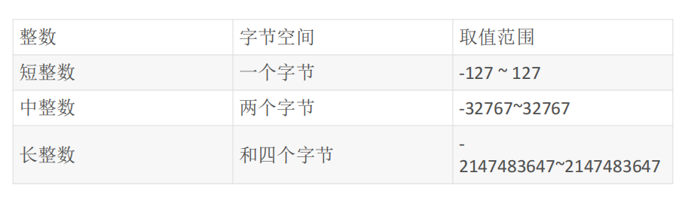

短整数的最高位是符号位，符号位的正负表示了该值是“正还是负”。正值的表示方法很简单，反之负值的表示方法是以补码来表示。

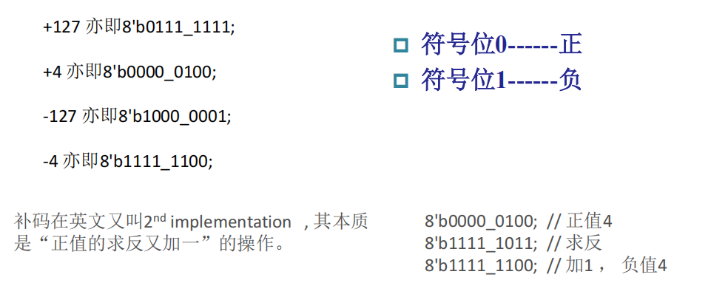

**2.1.2 乘法的基本概念**

被乘数x为1000，乘数y为1001，下面的乘法过程是手工运算的一个步骤，而计算机在做乘法时就是模拟手工运算的执行过程。

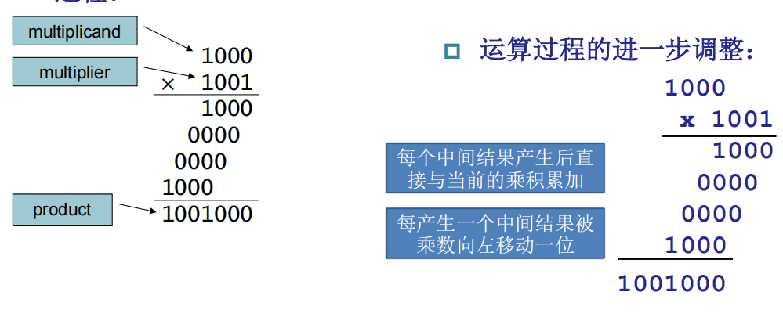

**2.1.3 乘法的硬件实现**

因为是两个4位数相乘，所以结果应该是四个数加和得到的。判断y的 最低位是0还是1，如果是1，则需要把x加到部分积上，若为0，则需要把 0加到部分积上（实际上加0的这个过程计算机并不执行，因为加0对部分积没有任何影响），x左移一位，之后再让y右移一位，若y为0，则循环结束，否则继续此循环过程。流程图如下。

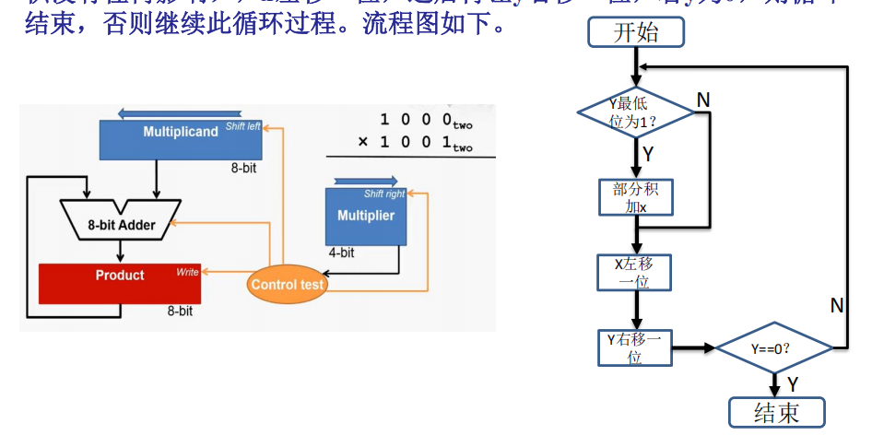

·N位乘法器

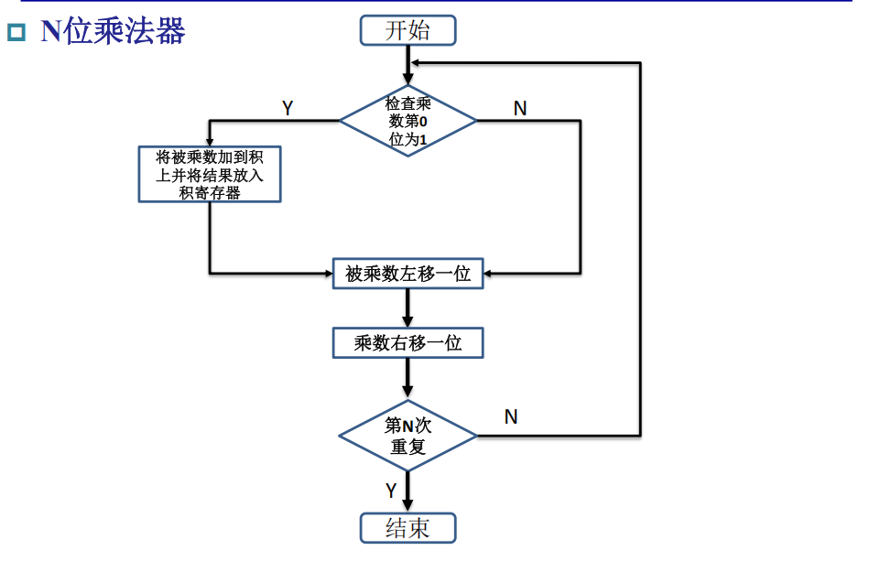

**2.1.4 乘法的优化实现**

减少不必要的硬件资源

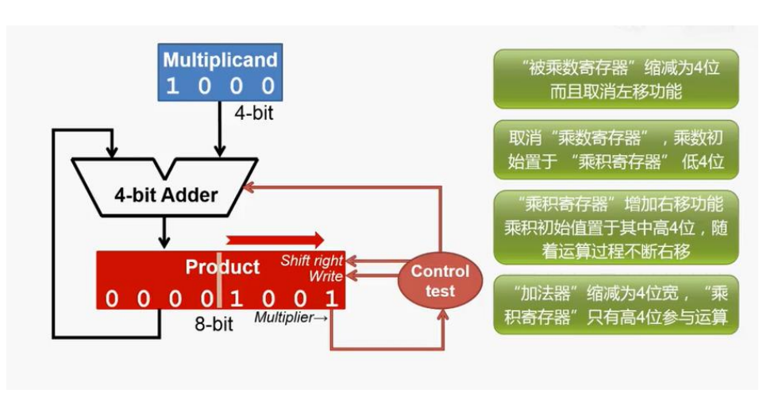

N位乘法器的实现结构

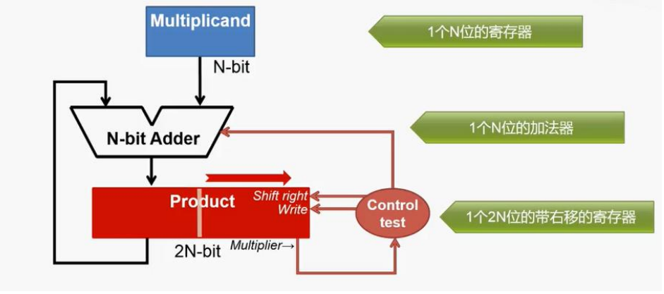

**2.1.5 带符号整数乘法**

z = x * y中，x是被乘数，在Verilog代码中 multiplicand表示，y是乘数，在代码中用multiplier表示。因为x和y都是带符号数，所以应该是用补码乘法，但是如果对x和y求绝对值，让两个绝对值相乘，然后再判断正负，效果和补码乘法是相同的。

**2.1.6 乘法的优化实现**

采用改良版的硬件算法实现32位无符号数乘法。

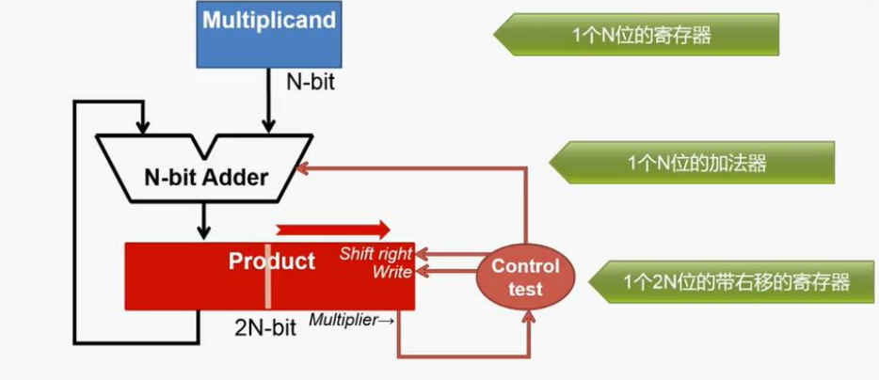

**2.1.7 32位整数乘法**

·Mul32.v

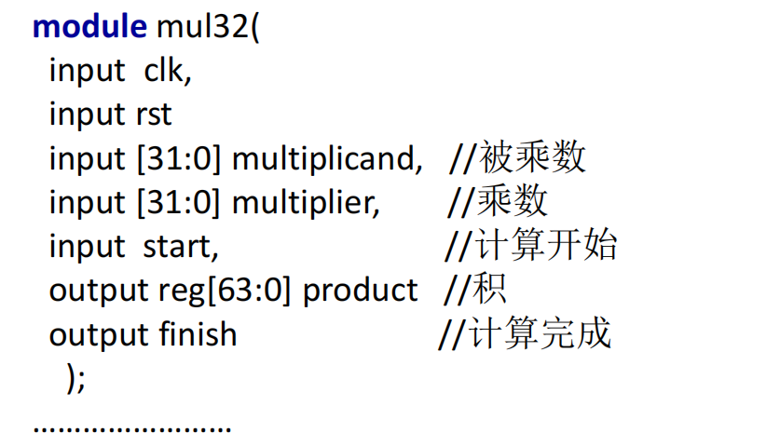

·Mul32_testbench

Testbench采用固定输入激励以便观察结果

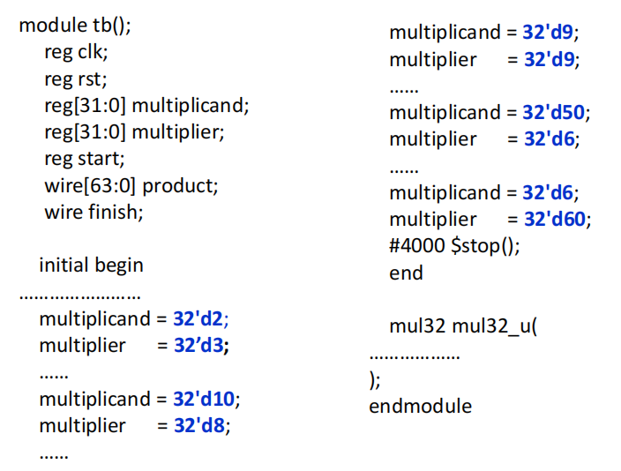

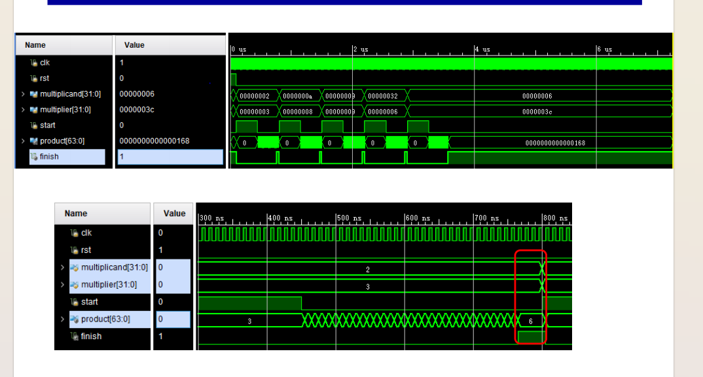

a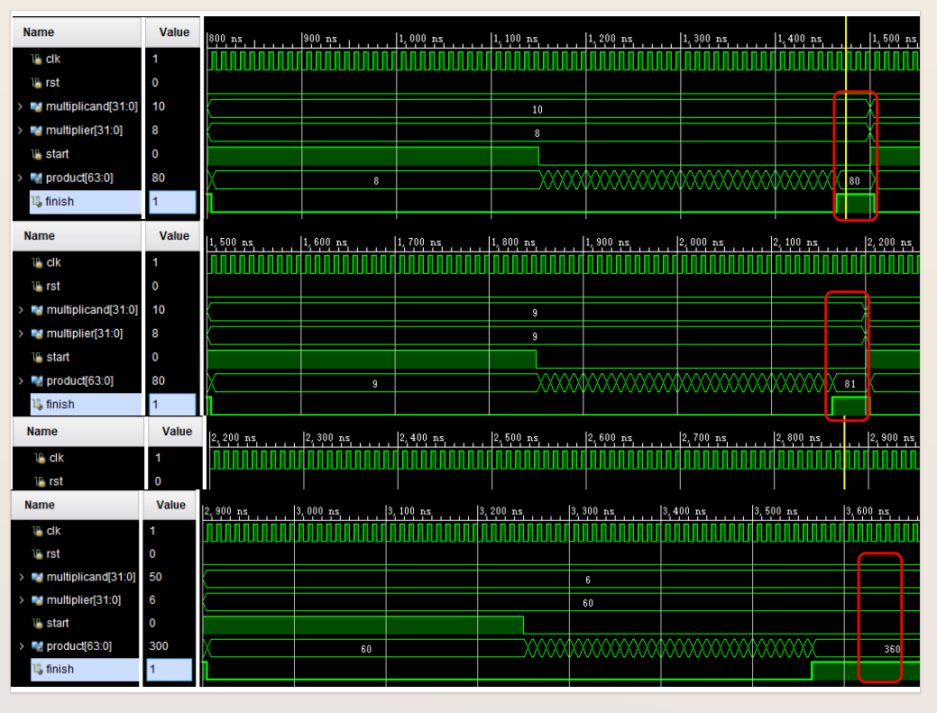

**2.2 任务二：设计实现除法器**

**2.2.1 除法的基本概念**

被除数x为1001010，除数y为1000，下面的除法过程是手工运算的一个步骤，而计算机在做除法时就是模拟手工运算的执行过程。

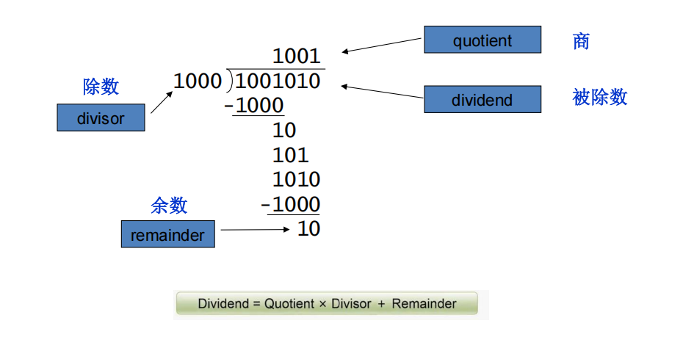

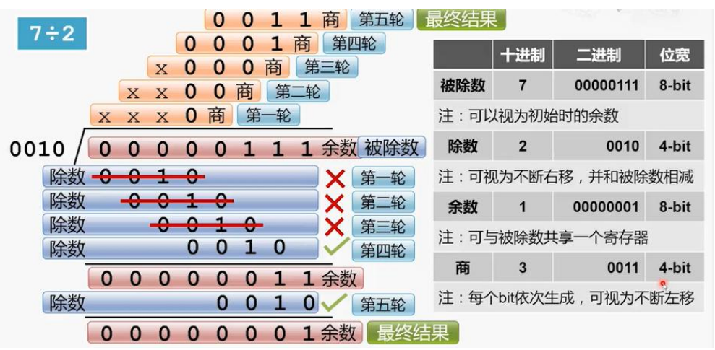

**2.2.2 除法的硬件实现**

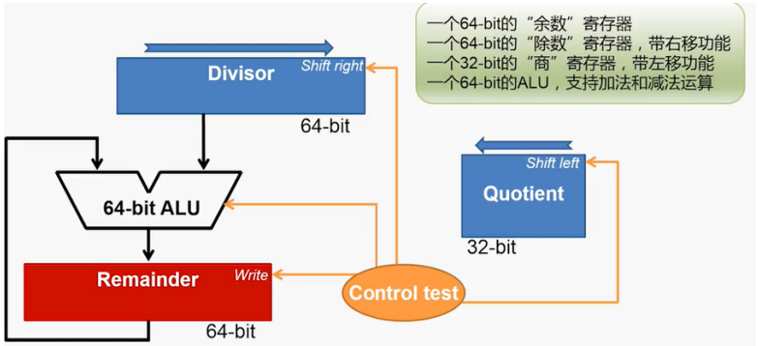

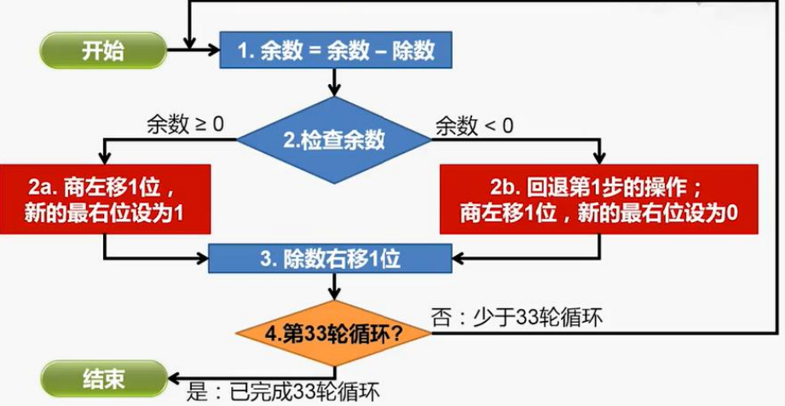

**2.2.3 除法的优化实现**

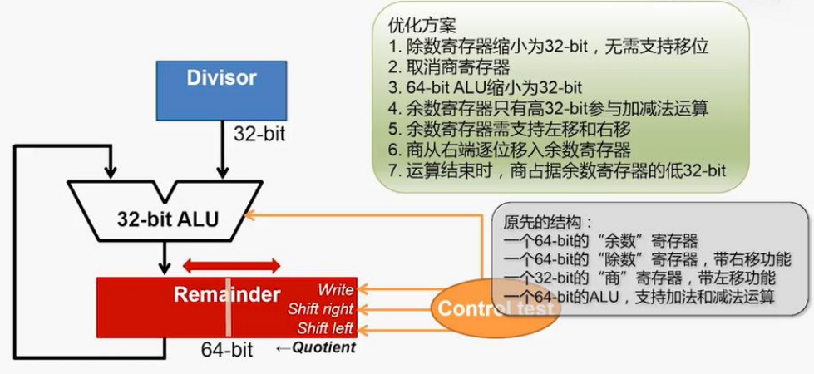

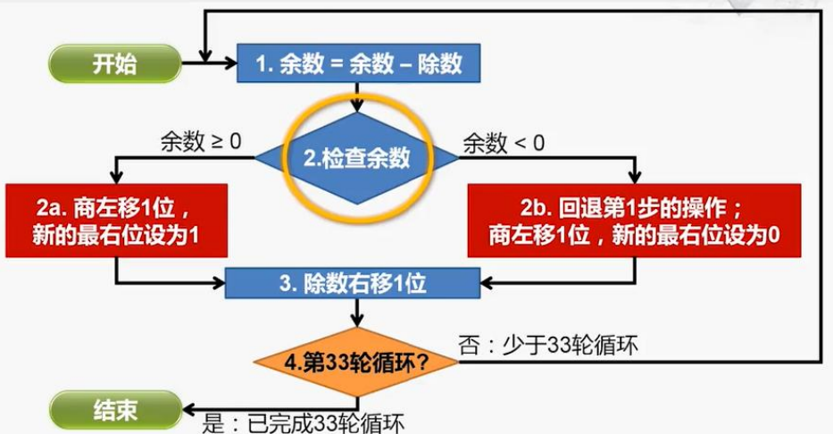

**2.2.4 带符号定点整数除法**

z = x /y中，x是被除数，y是除数。因为x和y都是带符号数，所以应该是用补码除法，但是如果对x和y求绝对值，让两个绝对值相除，然后再判断正负，效果和补码乘法是相同。

**2.2.5 除法的实现**

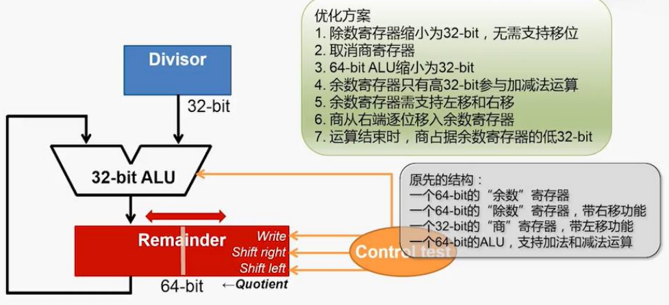

**2.2.6 32位整数除法**

**·Div32.v**

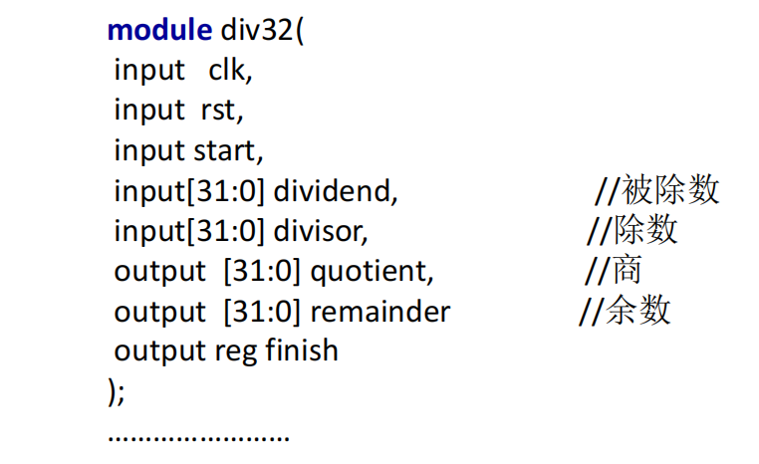

·Div32_testbench

Testbench采用固定输入激励以便观察结果。

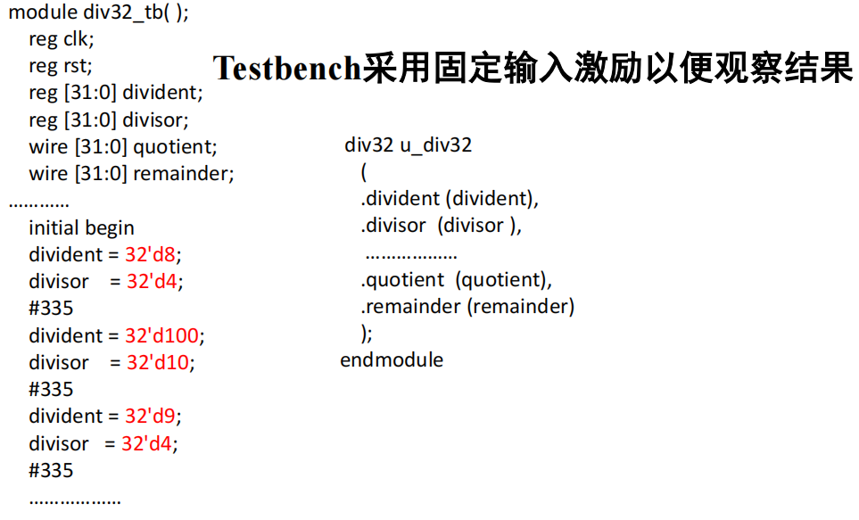

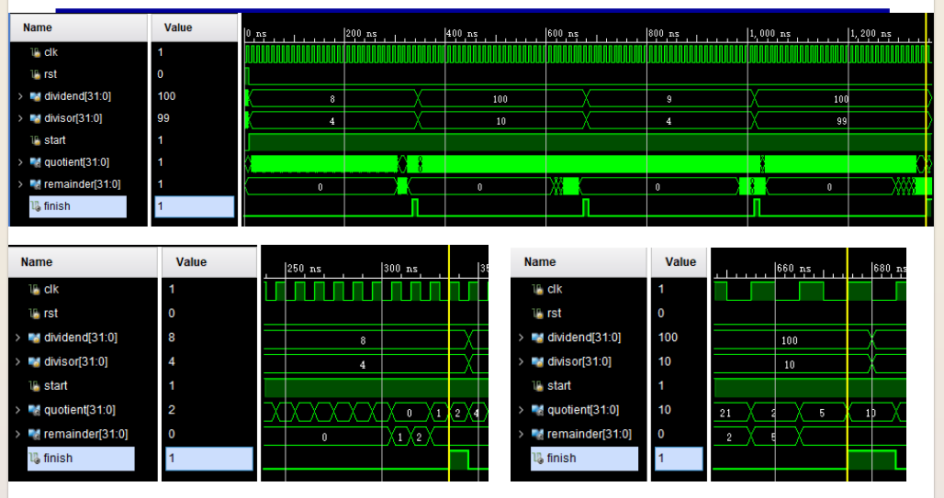

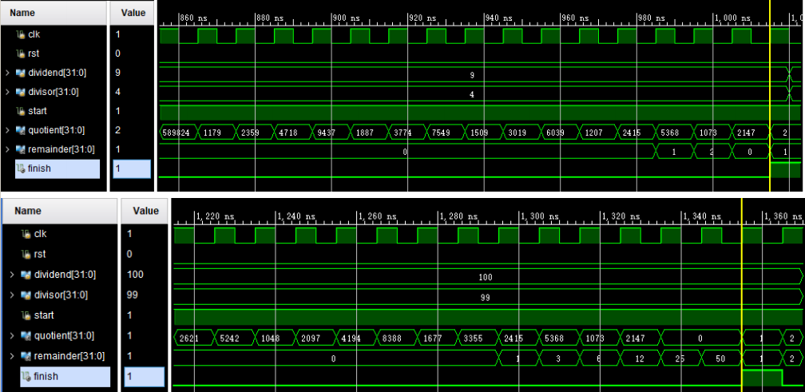

**2.3 任务三：设计实现浮点加法器**

**2.3.1 浮点数的基本概念**

·浮点数的表示

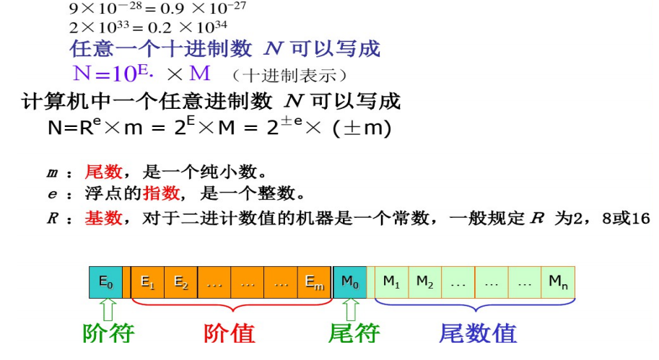

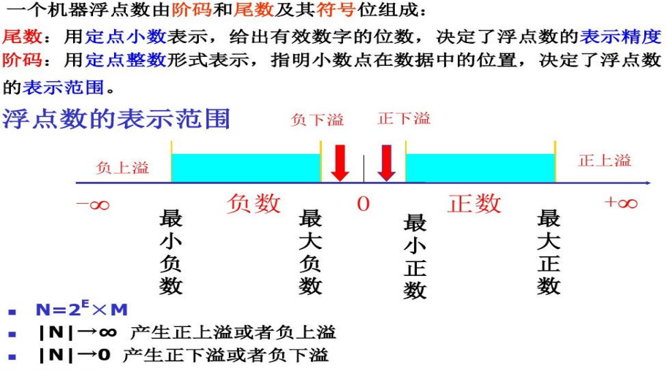

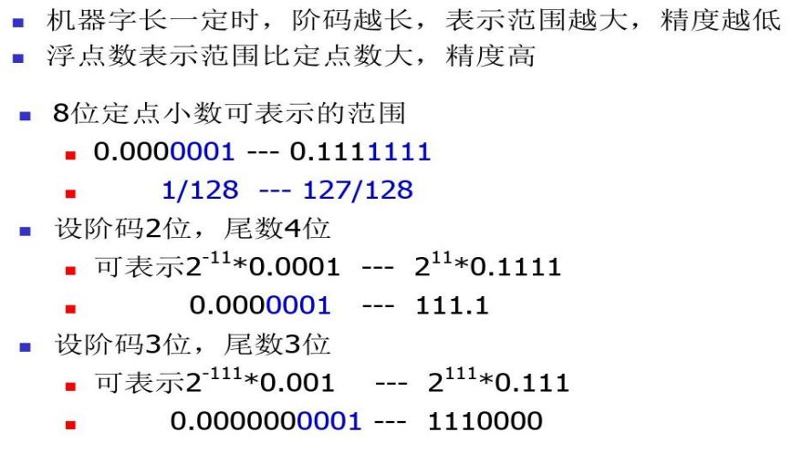

·浮点数规格化

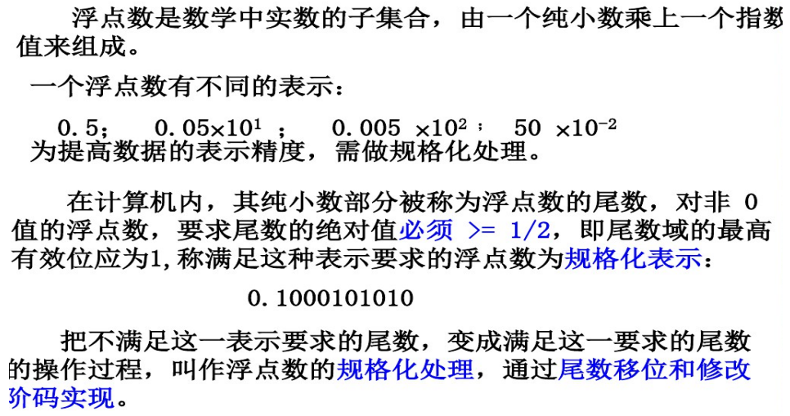

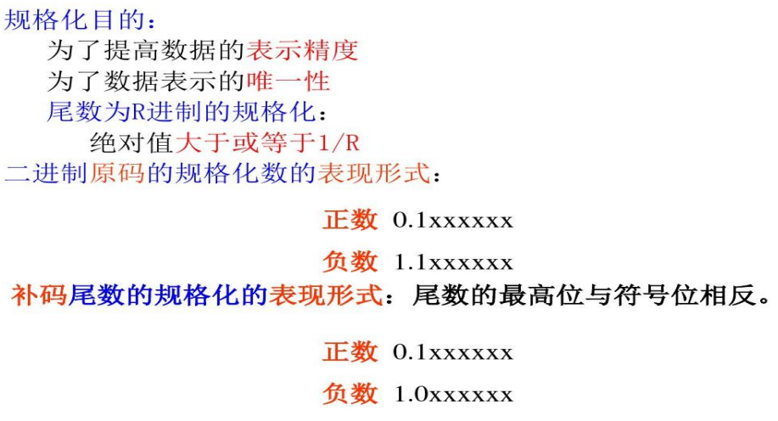

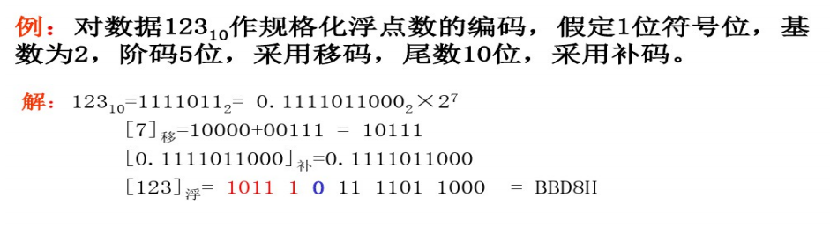

·浮点数的标准格式IEEE754

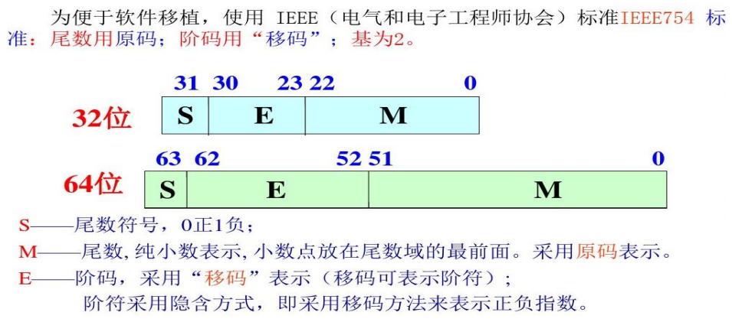

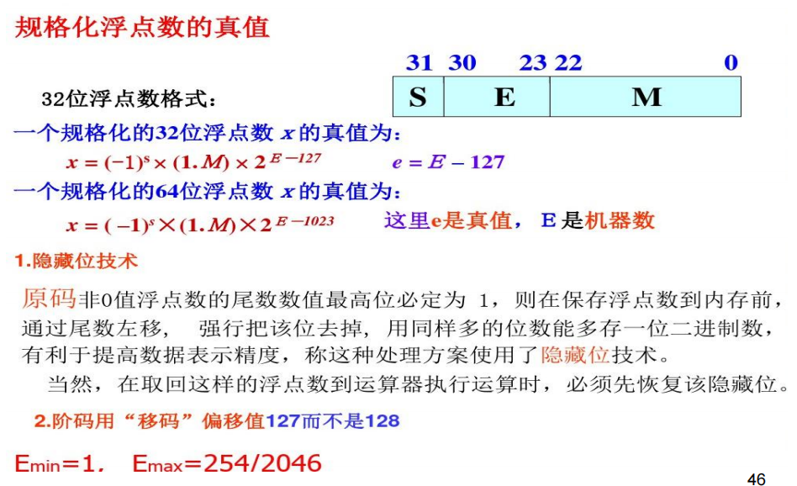

·单精度浮点数编码格式

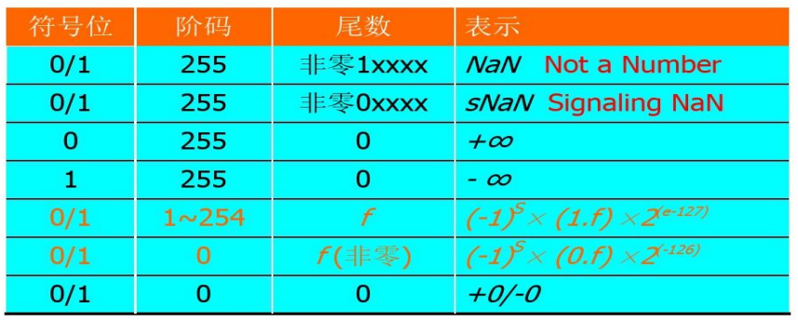

·IEEE754规格化浮点数表示范围

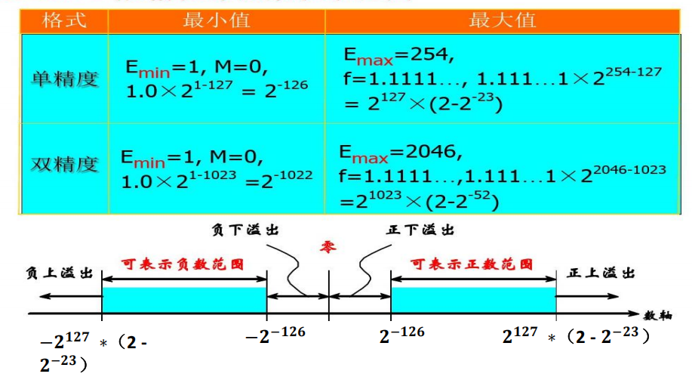

**2.3.2 浮点数的加减法**

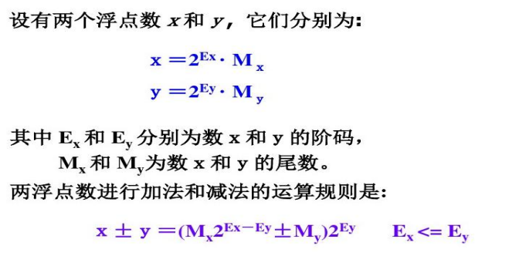

·完成浮点加减运算的操作过程大体分为：

（1）0操作数的检查

1. 比较阶码大小并完成对阶

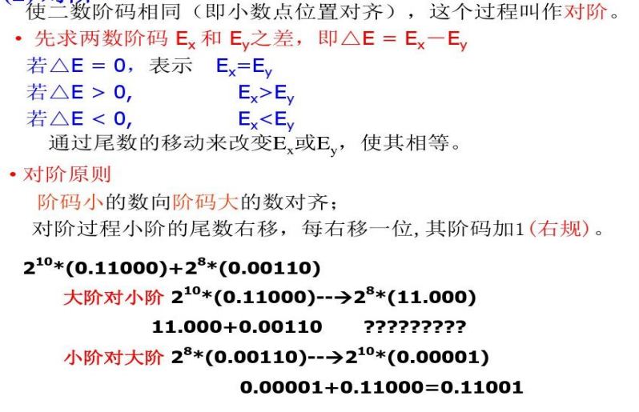

1. 尾数进行加或减运算

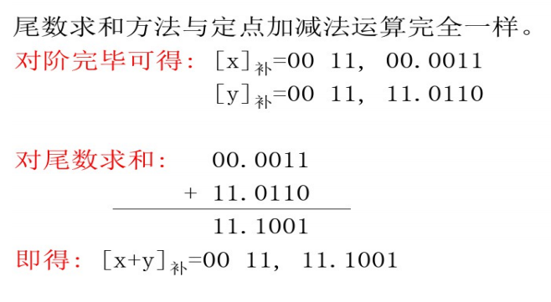

1. 结果规格化

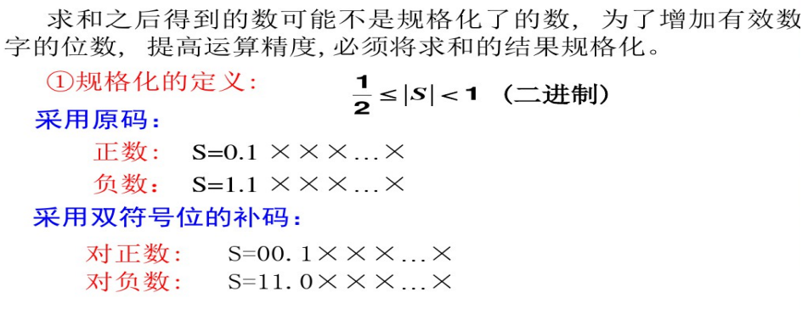

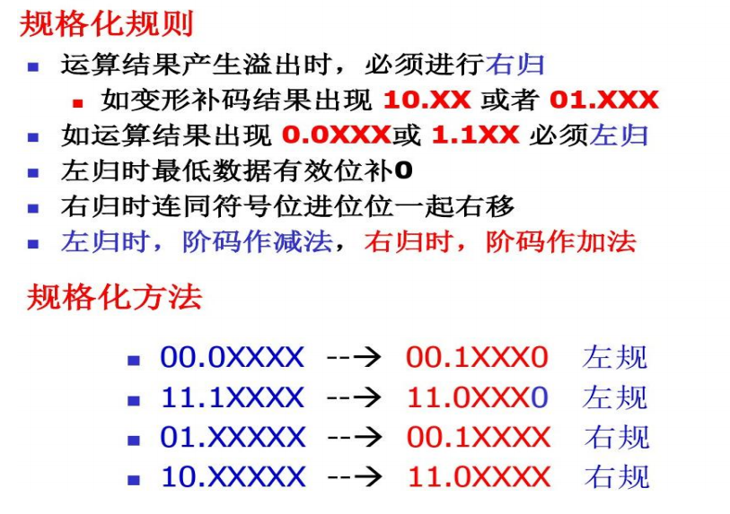

1. 舍入处理

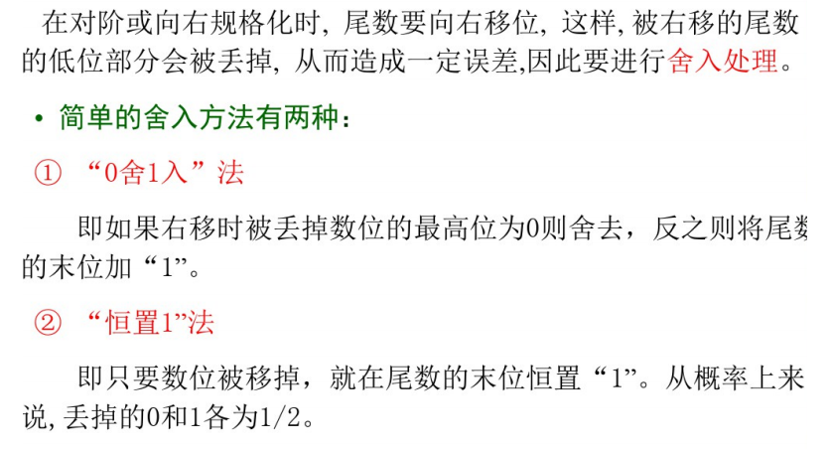

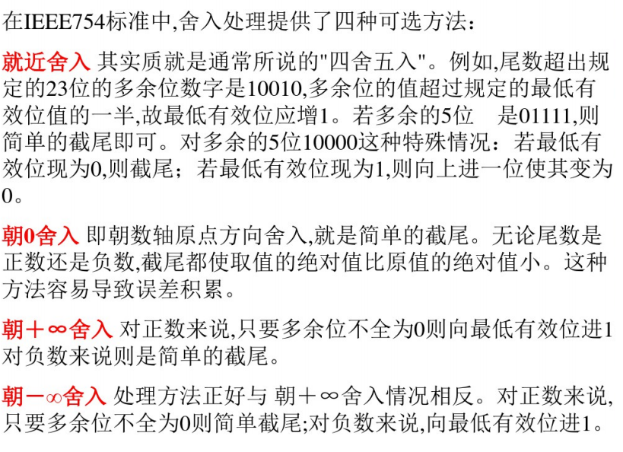

1. 溢出处理

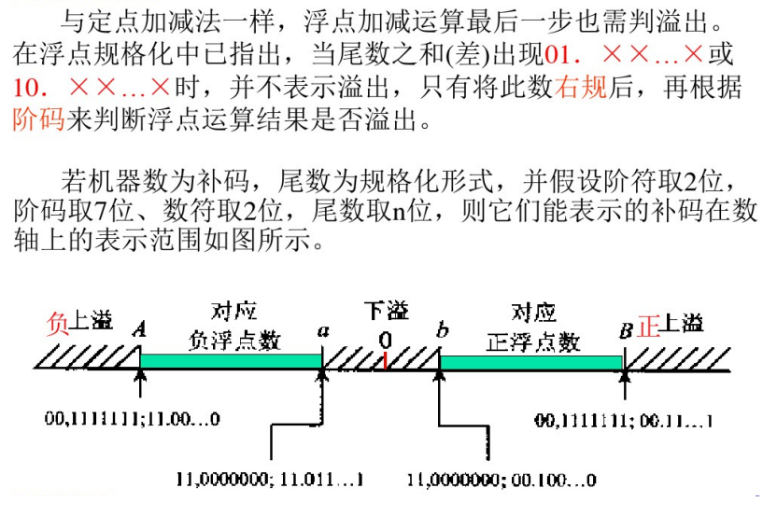

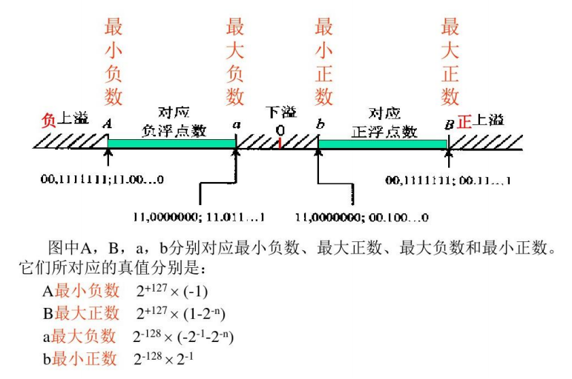

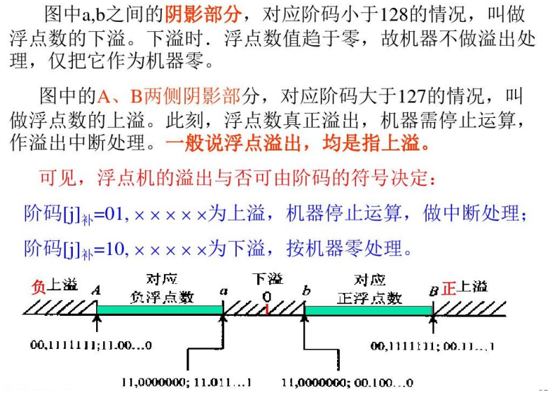

**2.3.3 浮点数的加法硬件实现**

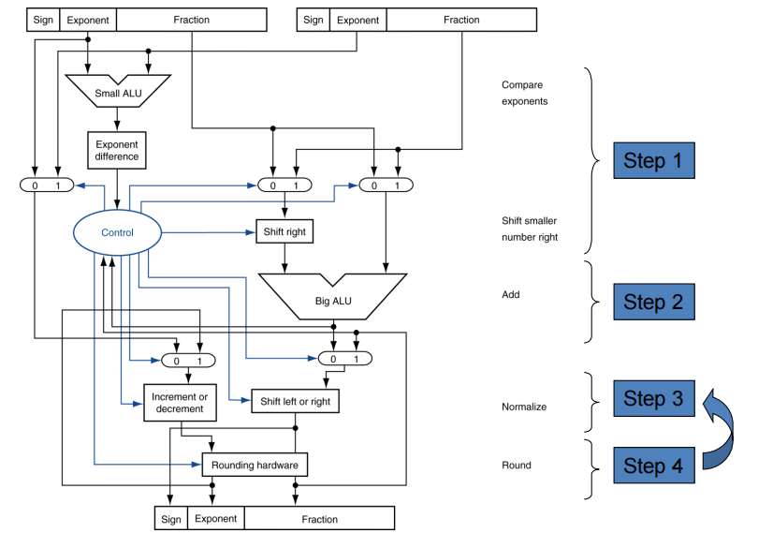

**2.3.4 32位浮点加法**

·FloatAdd.v

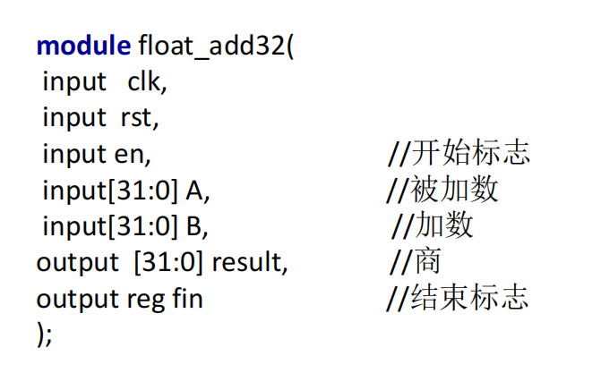

·FloatAdd_Testbench.v

Testbench采用固定输入奖励以便观察结果

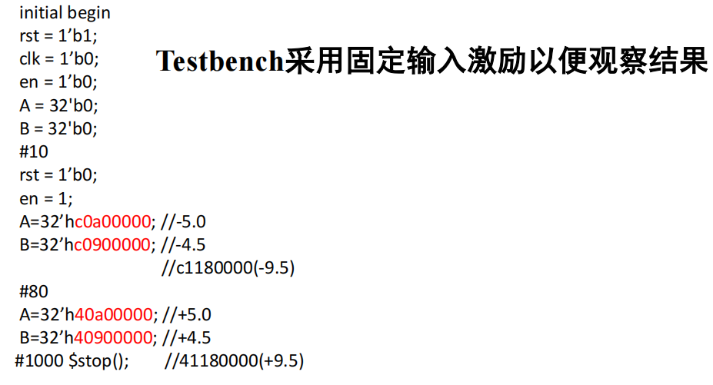

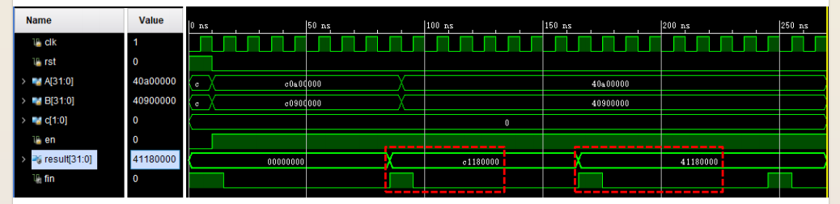

# **三、主要仪器设备**

1.计算机（Inter Core i9，16GB运行内存）

2.NEXYS A7开发板

3.Xilinx VIVADO2017.4及以上开发工具

# **四、操作方法与实验步骤**

## 4.1 任务一：设计实现乘法器

根据2.1.6 乘法的优化实现部分实验原理图，进行32位乘法器的Verilog代码编写。最终代码如下图所示：

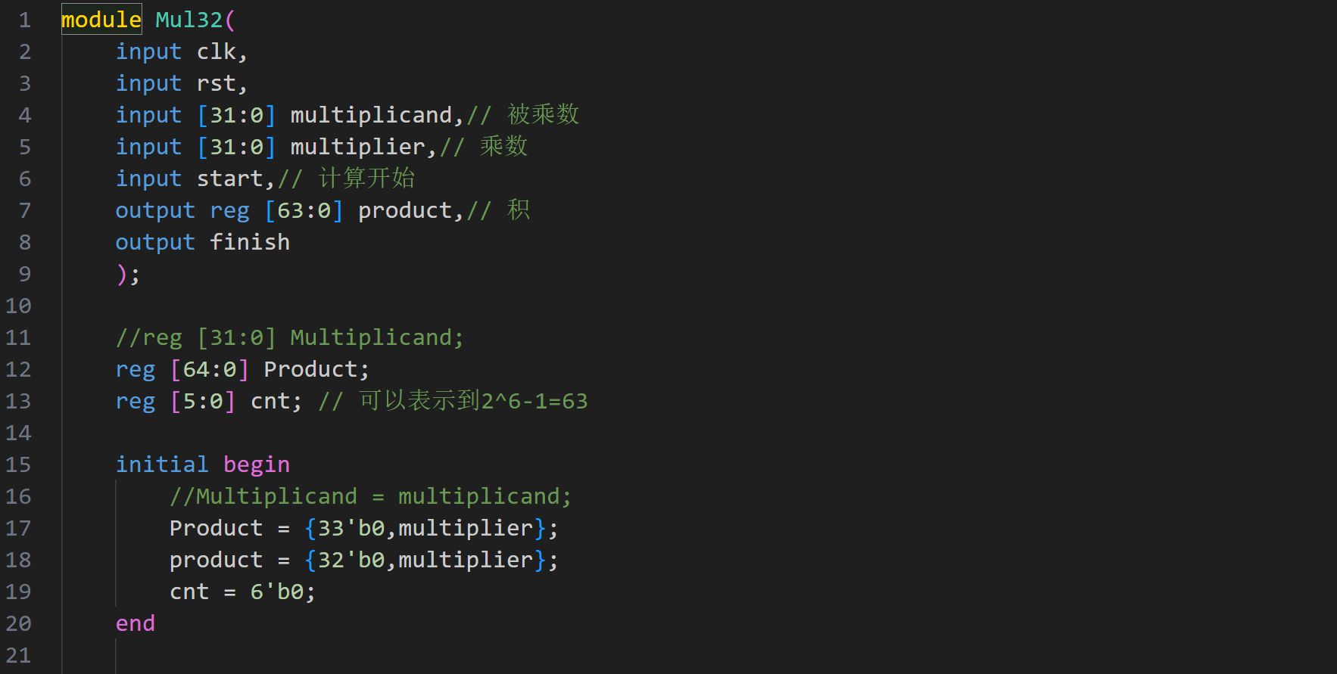

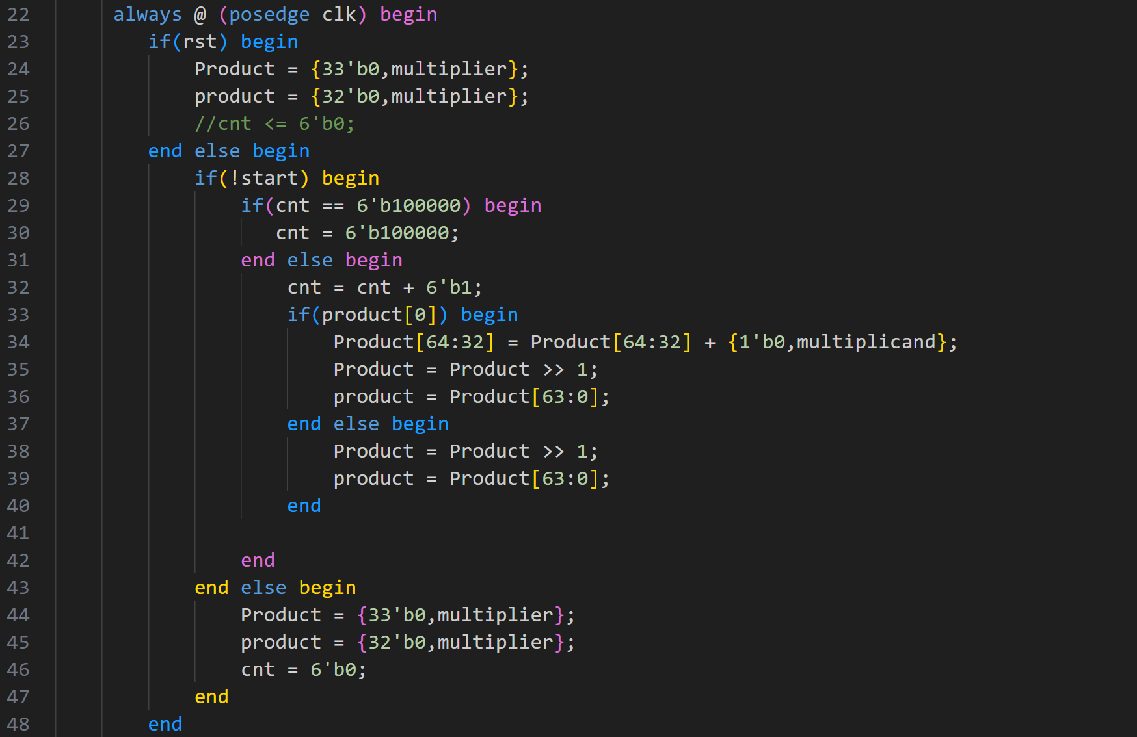

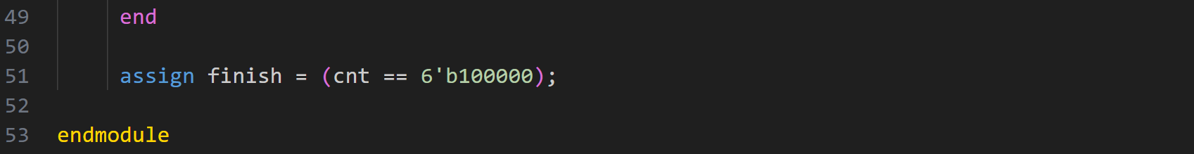

根据提供的仿真代码进行仿真，最终所得仿真结果如下所示：

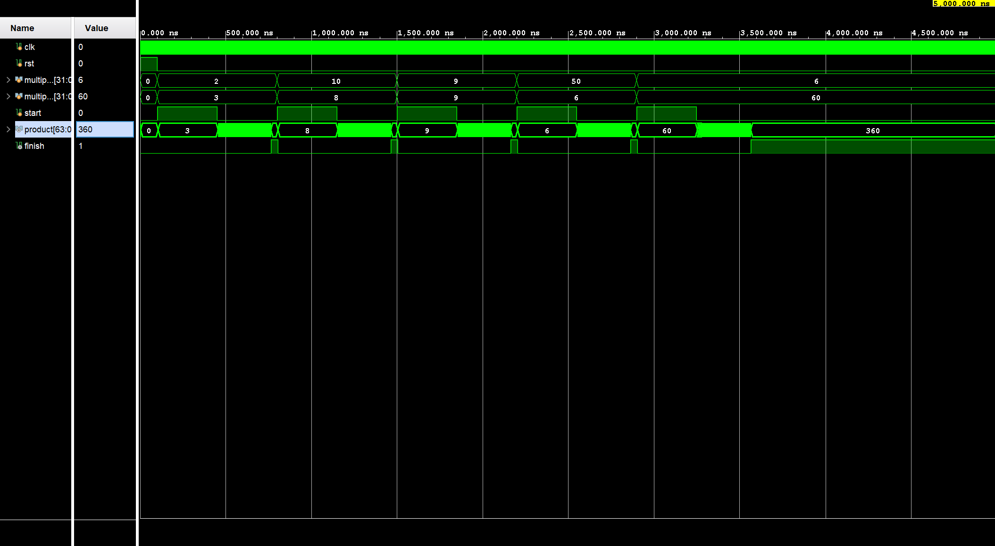

·Case1：2 × 3

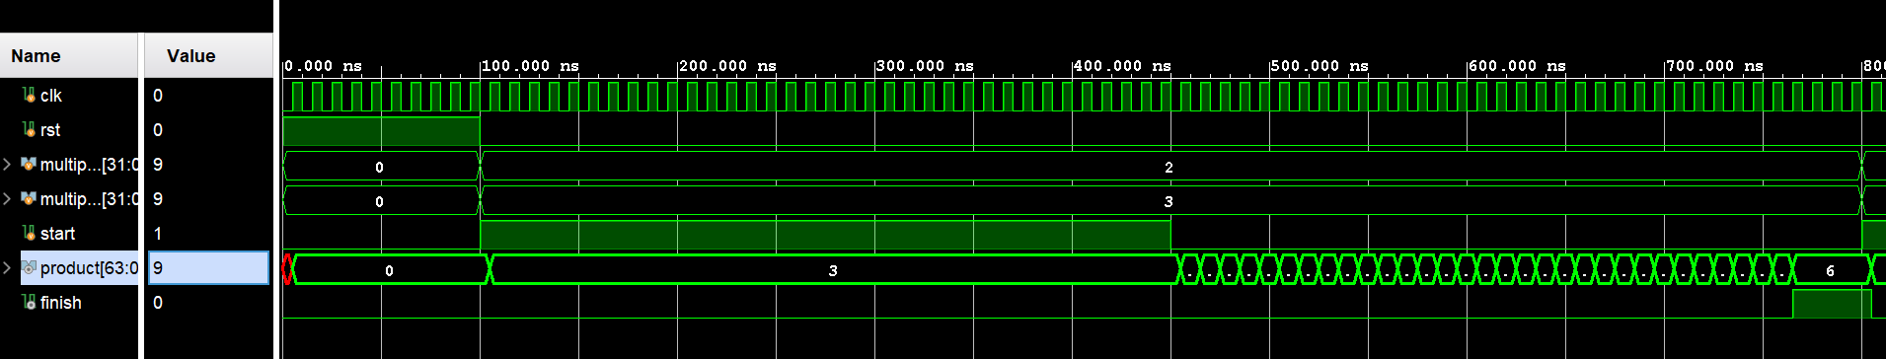

·Case2：10 × 8

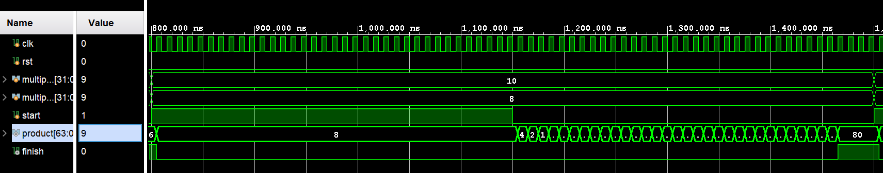

·Case3：9 × 9

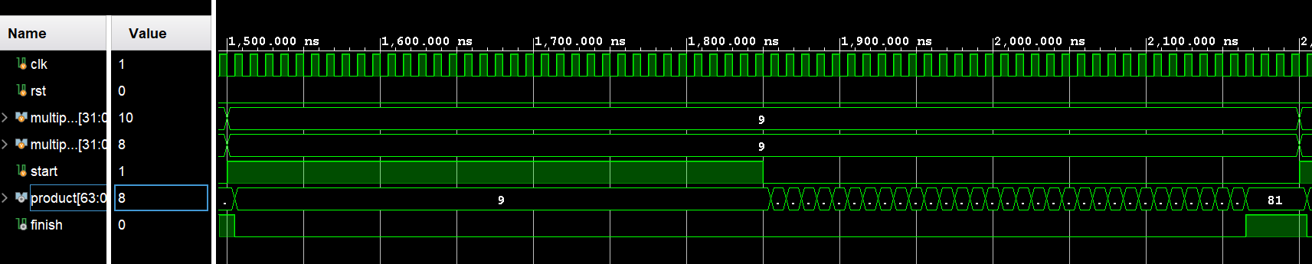

·Case4：50 × 6

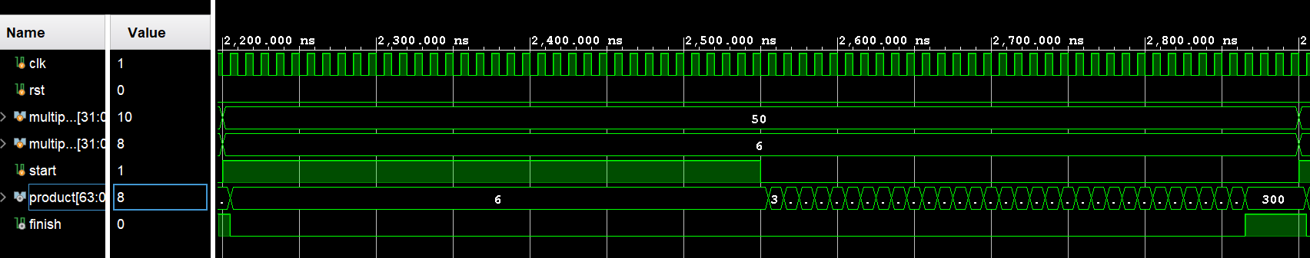

·Case5：6 × 60

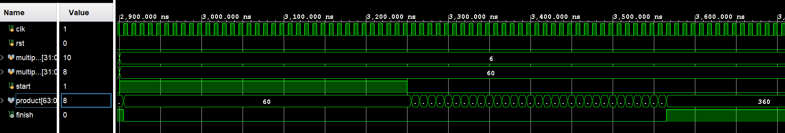

## 4.2 任务二：设计实现除法器

根据2.2.3 除法的的优化实现部分实验原理图，进行32位除法器的Verilog代码编写。最终代码如下图所示：

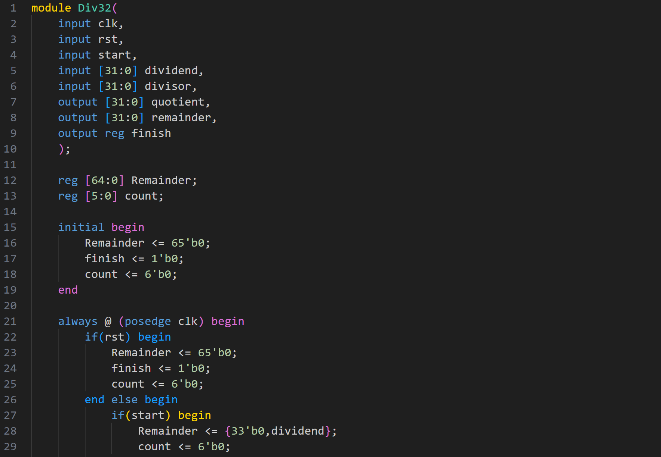

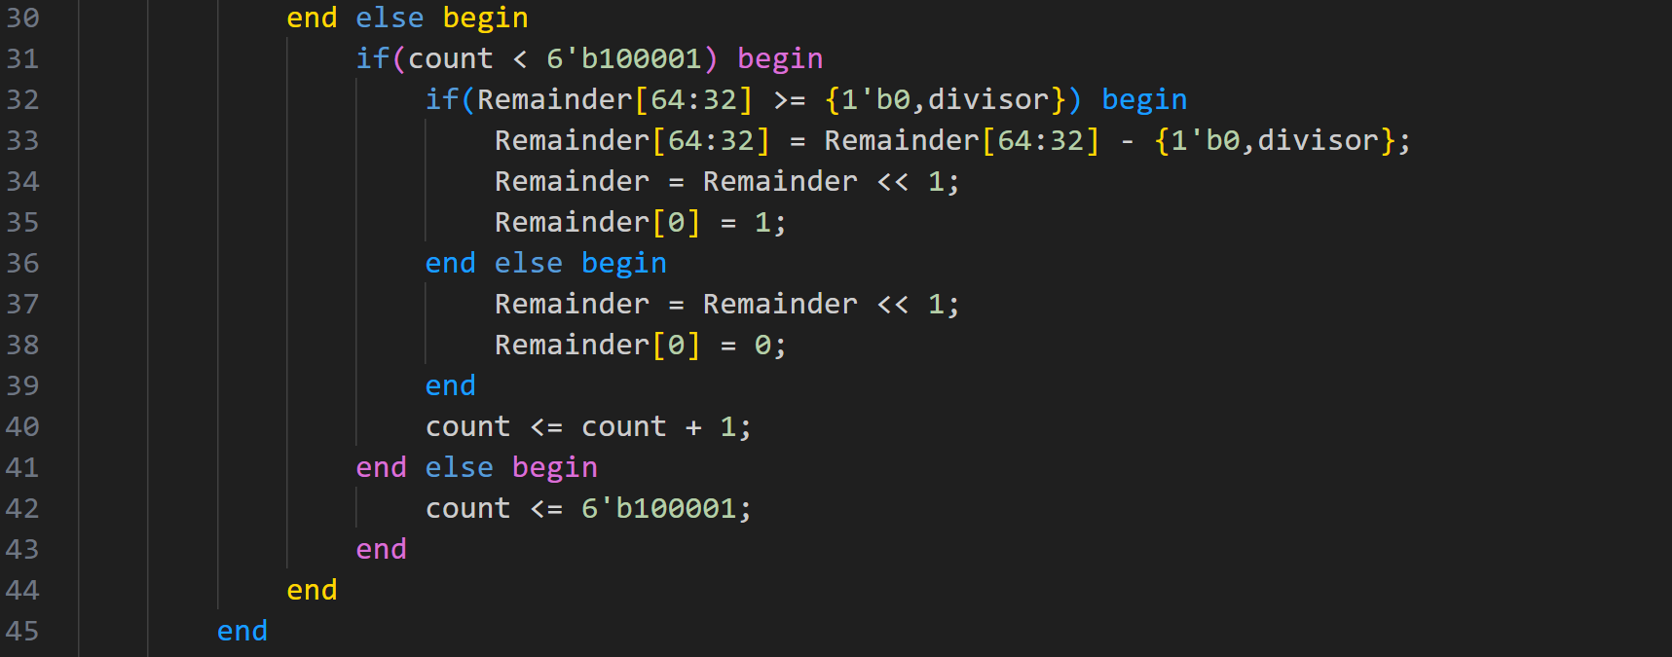

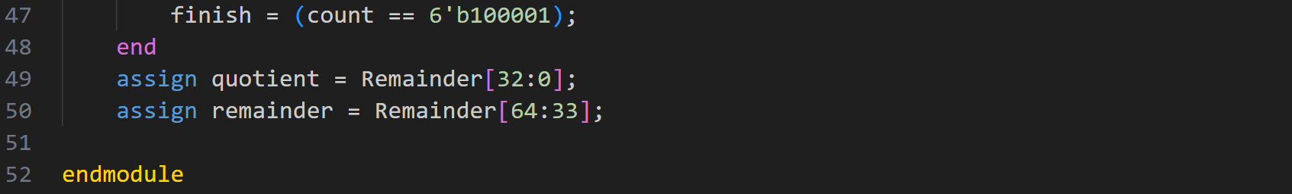

根据提供的仿真代码进行仿真，最终所得仿真结果如下所示：

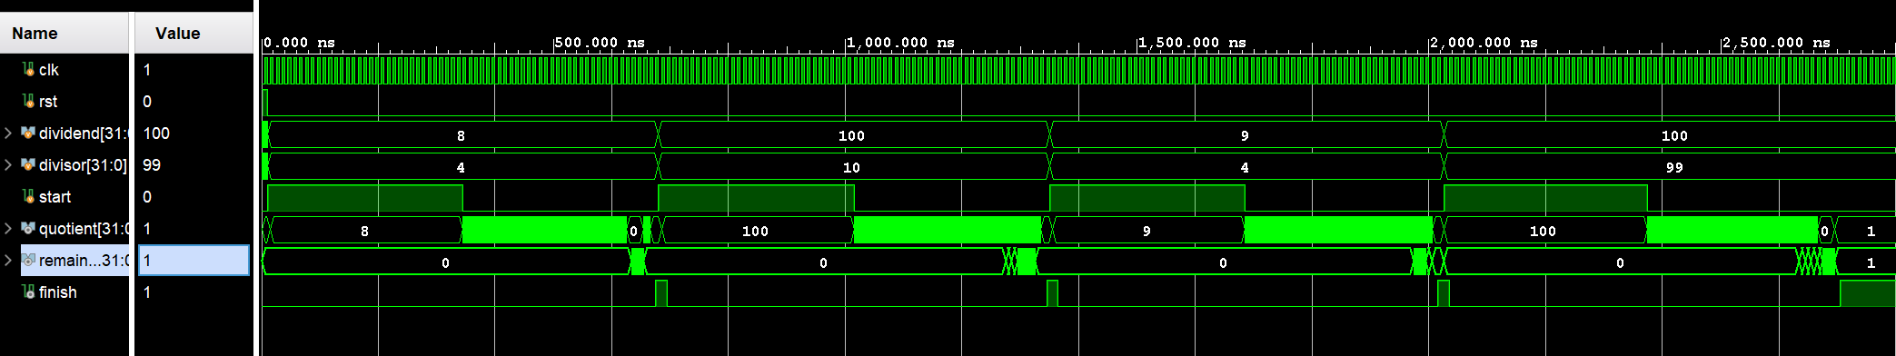

·Case1：8 ÷ 4

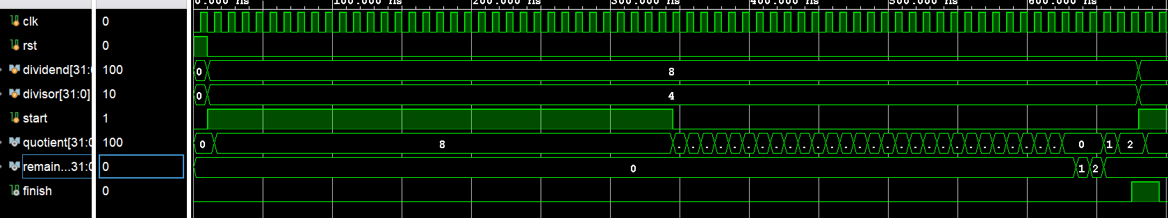

·Case2：100 ÷ 10

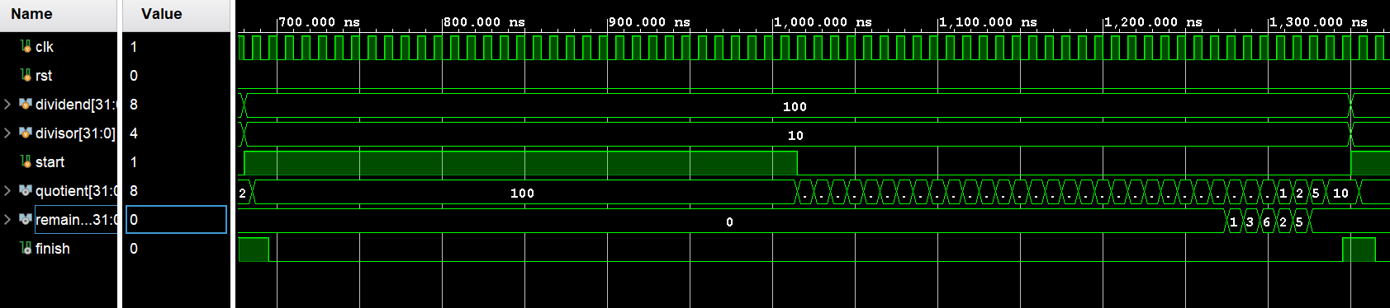

·Case3：9 ÷ 4

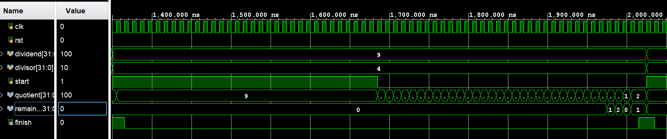

·Case4：100 ÷ 99

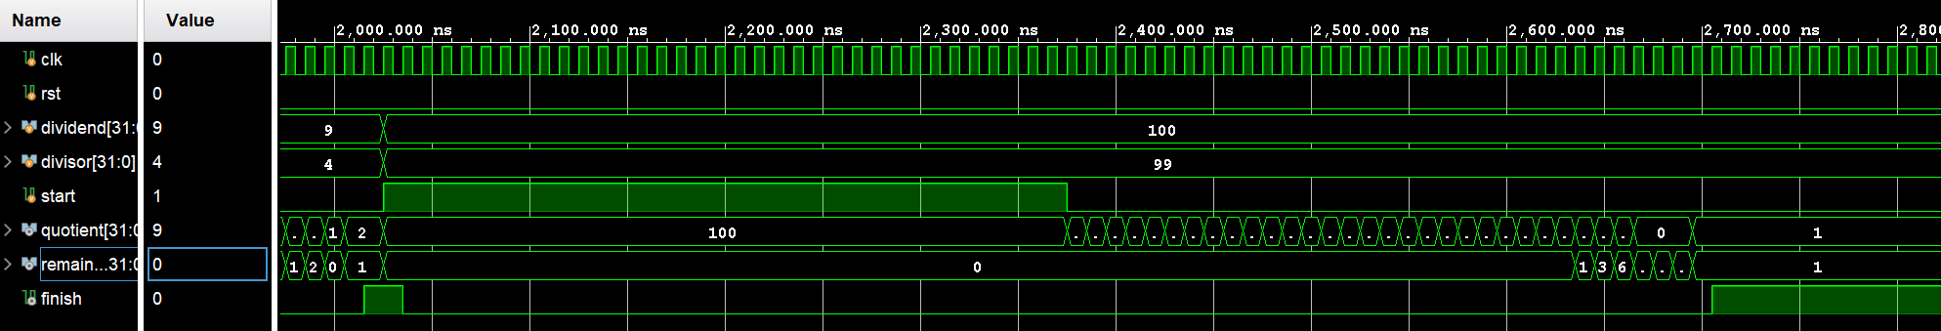

## 4.3 任务三：设计实现浮点加法器

根据2.3.3 除法的的优化实现部分实验原理图，进行32位除法器的Verilog代码编写。最终代码如下图所示：

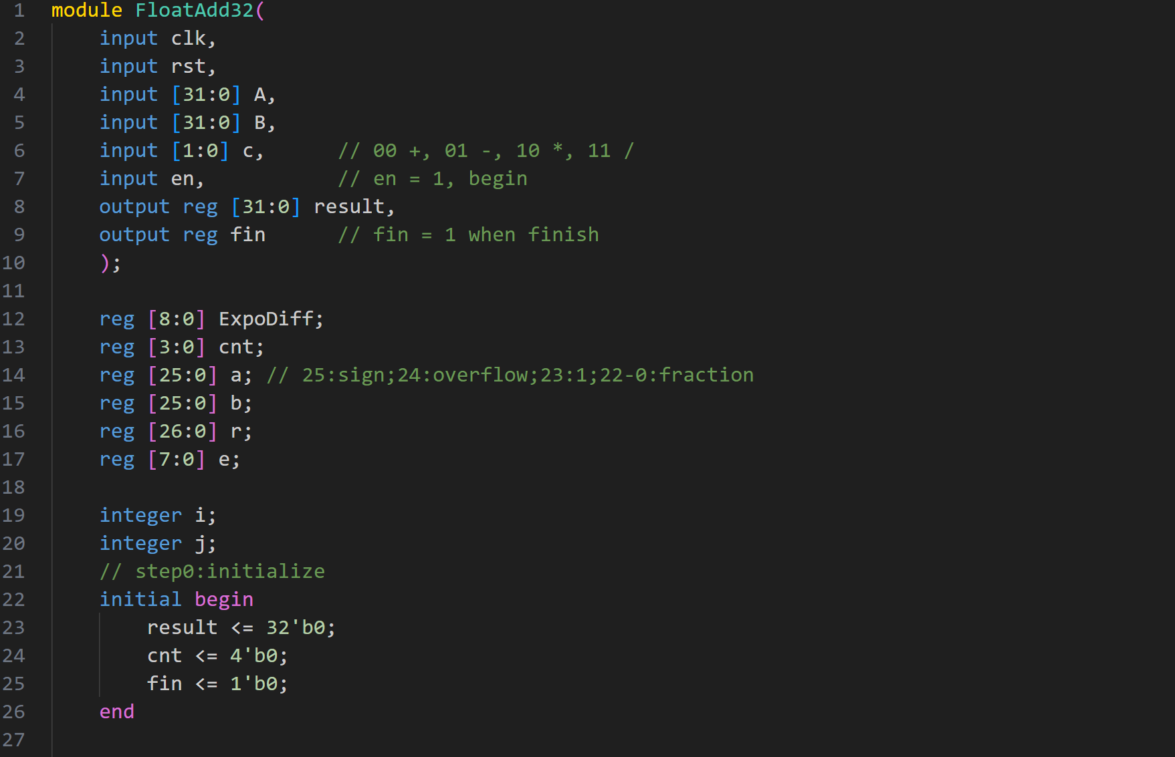

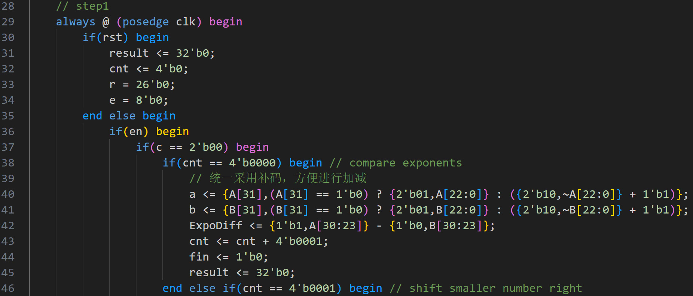

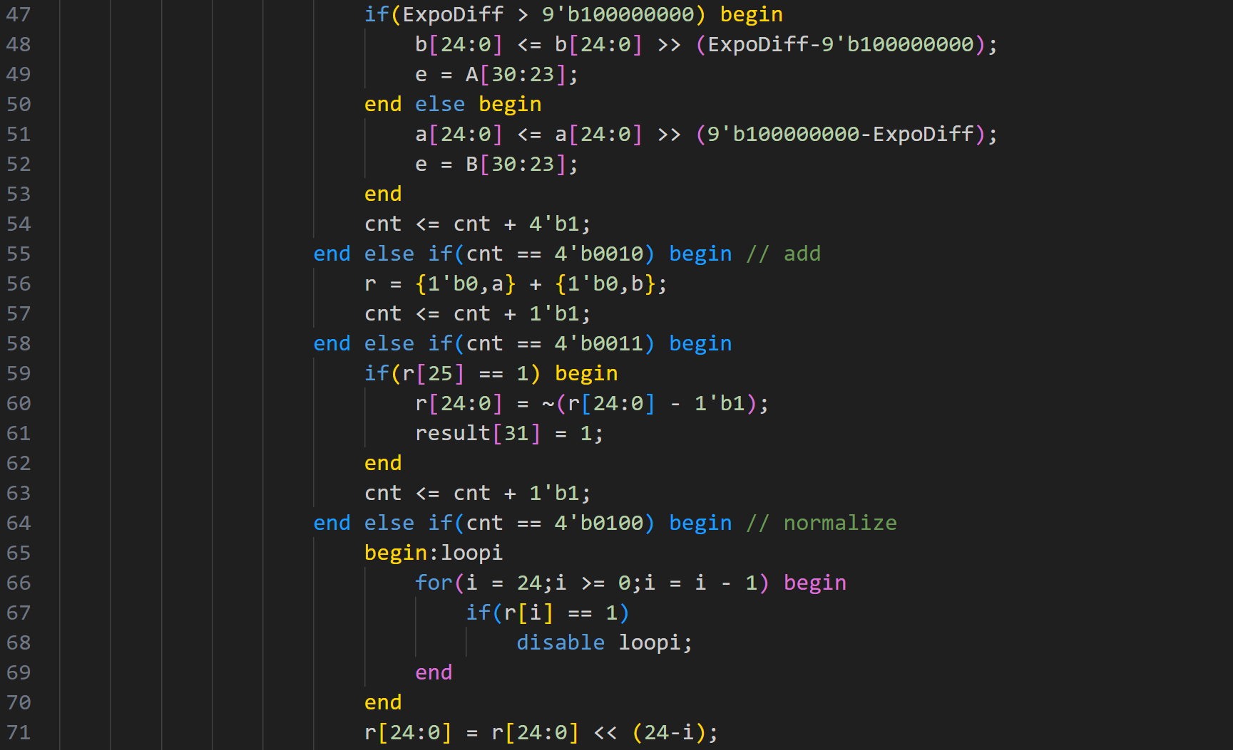

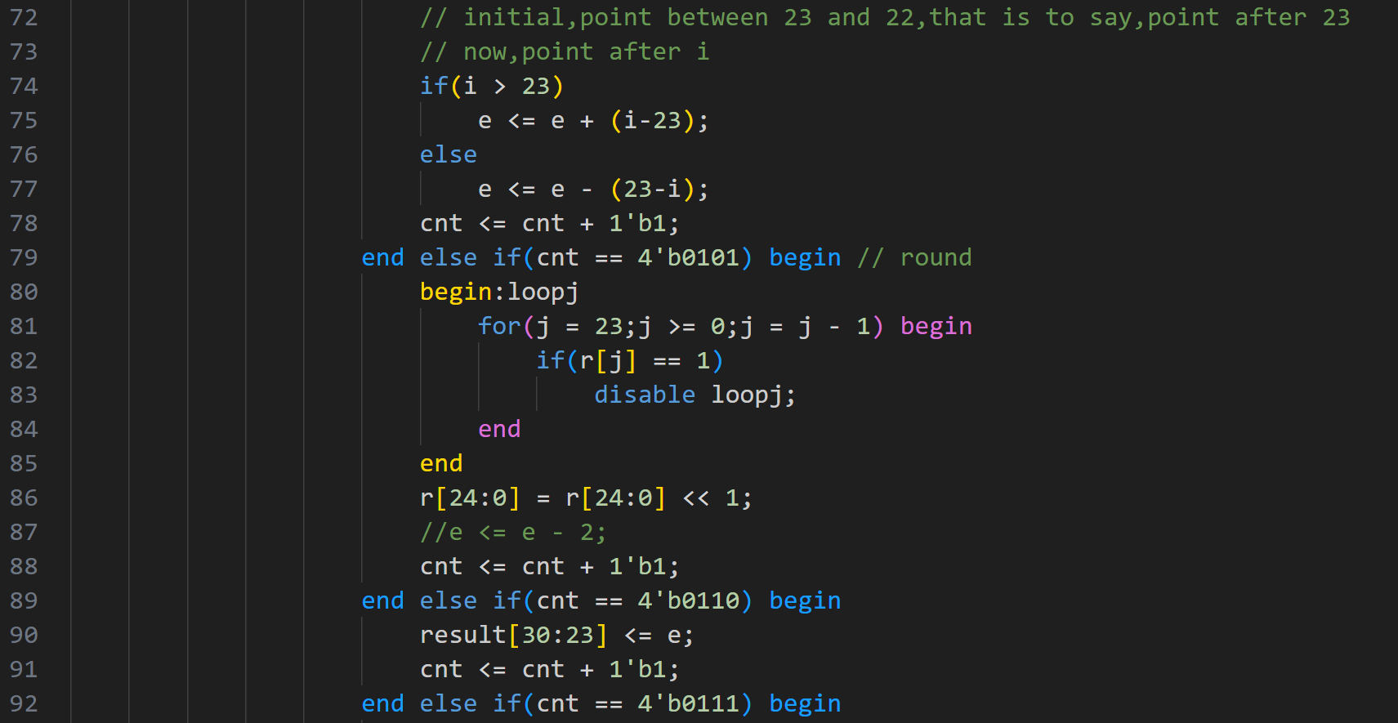

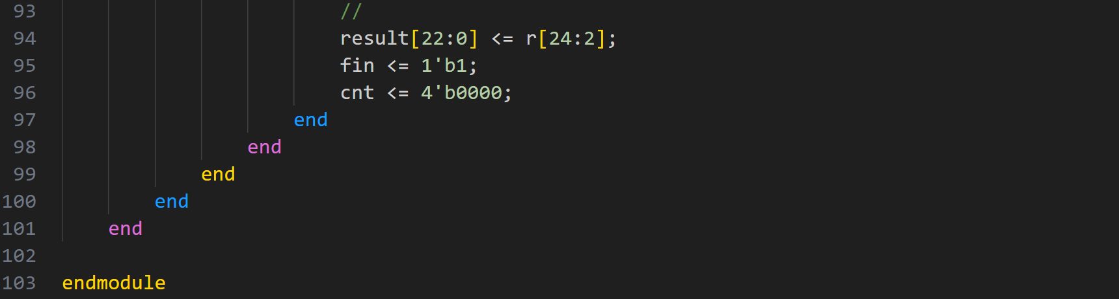

根据提供的仿真代码进行仿真，最终所得仿真结果如下所示：

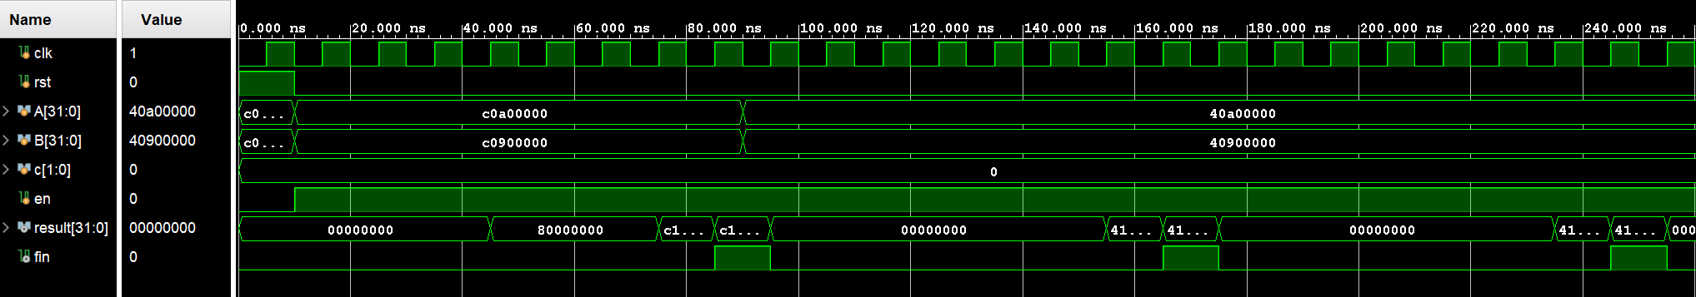

·Case1：(-5) + (-4.5)

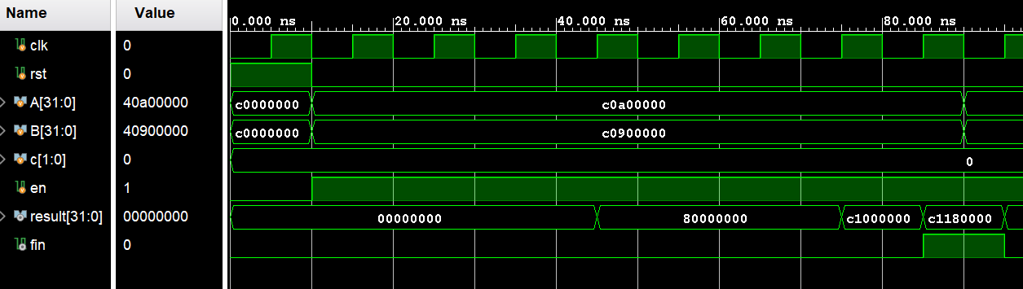

·Case2：5 + 4.5

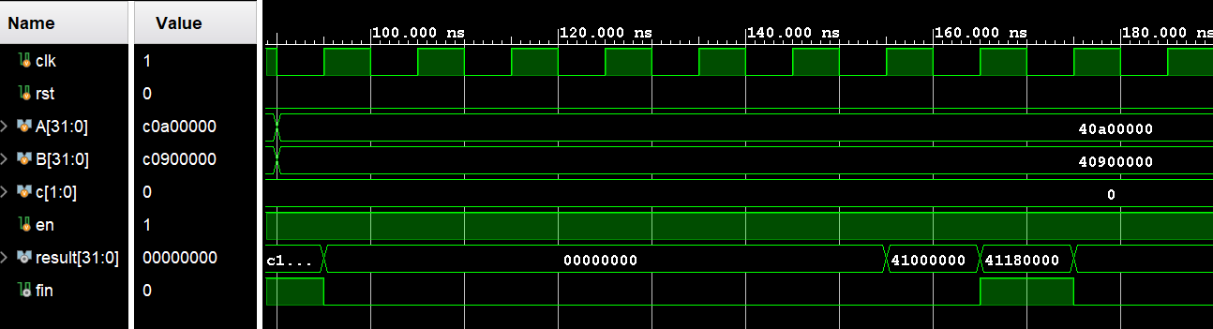

# **五、实验数据记录和处理**

## 5.1 任务一：设计实现乘法器

根据提供的仿真代码进行仿真，最终所得仿真结果如下所示：



·Case1：2 × 3



·Case2：10 × 8



·Case3：9 × 9



·Case4：50 × 6



·Case5：6 × 60



## 5.2 任务二：设计实现除法器

根据提供的仿真代码进行仿真，最终所得仿真结果如下所示：



·Case1：8 ÷ 4



·Case2：100 ÷ 10



·Case3：9 ÷ 4



·Case4：100 ÷ 99



## 5.3 任务三：设计实现浮点加法器

根据提供的仿真代码进行仿真，最终所得仿真结果如下所示：



·Case1：(-5) + (-4.5)



·Case2：5 + 4.5



**六、实验结果与分析**

## 6.1 任务一：设计实现乘法器

**6.1.1 代码分析**



该部分代码表明了Mul32模块的输入与输出端口。



该部分代码声明了Mul32模块内部使用到的中间变量。



该部分代码对中间变量进行初始化。



该部分开始always块：在clk信号的正边沿进行如下操作：

如果复位信号rst为1，将Product、product信号复位。



如果复位信号为0，start信号为0，且cnt等于6’b100000，保持cnt不变，即模块状态不变。



如果复位信号为0，start信号为0，且cnt不等于6’b100000，如果当前迭代对应的乘数位为1，将被乘数加到当前结果，并将当前结果右移一位；否则仅将当前结果右移一位。



如果复位信号为0，start信号为1，则更新Product、product信号并将cnt设为6’b0。



该部分代码表明根据cnt是否为6’b100000来进行判断计算是否结束。

**6.1.2 仿真结果分析**

根据提供的仿真代码进行仿真，最终所得仿真结果如下所示：



·Case1：2 × 3



被乘数为2，乘数为3，所设计模块最终输出结果为6，正确。

·Case2：10 × 8



被乘数为10，乘数为8，所设计模块最终输出结果为80，正确。

·Case3：9 × 9



被乘数为9，乘数为9，所设计模块最终输出结果为81，正确。

·Case4：50 × 6



被乘数为50，乘数为6，所设计模块最终输出结果为300，正确。

·Case5：6 × 60



被乘数为6，乘数为60，所设计模块最终输出结果为360，正确。

**6.1.3 小结**

我们通过在模块内增设计数变量cnt来对32位乘法计算过程进行追踪、调控，从而保证乘法逻辑的正确执行。但cnt变量的增加同时也增大的硬件成本，或有优化方法。

## 6.2 任务二：设计实现除法器

**6.2.1 代码分析**



该部分代码展示了Div32模块的输入输出接口。



该部分代码声明了Div32模块内部使用到的中间变量。



该部分代码对Remainder、finish、count代码进行初始化。



该部分开始always块：在clk信号的正边沿进行如下操作：

如果复位信号rst为1，将Remainder、finish、count信号复位。



如果复位信号rst不为1，且start信号为1，更新Remainder变量（相当于一个load）并重置count信号。



如果复位信号rst不为1，且start信号为0，若count小于6’b100001，比较除数与相应的被除数剩余位，如果前者大于等于后者，说明当前除得了，更新被除数剩余，将剩余左移1位，并且商的新一位设为1。



否则，直接将剩余左移1位，并将商的新一位设为1。



如果复位信号rst不为1，且start为0，若count等于1’b100001，表明当前计算已结束，保持状态等待下一次输入。



该部分代码将相应的结果赋值给相应的输出信号。

**6.2.2 仿真结果分析**

根据提供的仿真代码进行仿真，最终所得仿真结果如下所示：



·Case1：8 ÷ 4



被除数为8，除数为4，所设计模块最终输出商为2，余数为0，正确。

·Case2：100 ÷ 10



被除数为100，除数为10，所设计模块最终输出商为10，余数为10，正确。

·Case3：9 ÷ 4



被除数为9，除数为4，所设计模块最终输出商为2，余数为1，正确。

·Case4：100 ÷ 99



被除数为100，除数为99，所设计模块最终输出商为1，余数为1，正确。

**6.2.3 小结**

上述测试用例检验结果正确，说明我们所设计的模块正确。我们通过在模块内增设计数变量count来对32位除法计算过程进行追踪、调控，从而保证乘法逻辑的正确执行。但countt变量的增加同时也增大的硬件成本，或有优化方法。

## 6.3 任务三：设计实现浮点加法器

**6.3.1 代码分析**



该部代码展示了FloatAdd32模块的输入、输出借口及其意义。



该部分代码声明了FloatAdd32模块内部使用到的中间变量及参数。



该部分代码实现对result、cnt、fin信号的初始化。



该部分代码开始always块：

当复位信号rst为1时，复位result、cnt、r、e信号。



当复位信号rst为0时，en信号为1（表明开始计算）且c为2’b00（表明执行加法操作），如果cnt为4’b0000（第一个循环），通过对输入数据的符号位的判断，考虑“隐藏1”，并扩展一位以应对计算过程中间的溢出后，以补码的形式表示原输入数；计算两个输入数之间的指数差从而判断指数的大小（考虑到verilog代码不易表示负数，我们直接在其结果上加9’b1000000000，后续也是与该标准进行比较判断）。在这些之后将cnt加1以确保正确进入下一个循环。



当cnt为4’b0001（第二个循环）时，将指数较小的输入数对齐至指数较大的输入数。



当cnt为4’b0010（第三个循环）时，通过扩展一位以应对溢出的方式将两输入数相加，得到相应的补码相加运算结果。



当cnt为4’b0011（第四个循环）时，对上一步得到的结果进行初步处理以应对负数的情况。





当cnt为4’b0100（第五个循环）时，找到第三个循环中结果中的最右侧的1并记录，此后根据其位置进行规范化操作并更新结果的指数。



当cnt为4’b0101（第六个循环）时，将r中表示结果fraction的部分左移一位以实现“隐藏1”。



当cnt为4’b0110（第七个循环）时，更新result的指数部分。





当cnt为4’b0111（第八个循环）时，更新result的fraction部分，并设置fin结束信号为1，设置cnt为4’b0000以进行下一轮输入的计算。

**6.3.2 仿真结果分析**

根据提供的仿真代码进行仿真，最终所得仿真结果如下所示：



·Case1：(-5) + (-4.5)



对比所设计模块该测试用例仿真结果与PPT参考结果，发现一致；且根据浮点数的表示方式检验，最终结果1101 0001 0001 1000 0000 0000 0000 0000恰表示-9.5，正确。

·Case2：5 + 4.5



对比所设计模块该测试用例仿真结果与PPT参考结果，发现一致；且根据浮点数的表示方式检验，最终结果0100 0001 0001 1000 0000 0000 0000 0000恰表示9.5，正确。

**6.3.3 小结**

通过以上测设用例检验，我们设计的32位浮点数加法模块是正确的。为了避免负数的计算麻烦，我们采用全部转换为补码的方式；为了正确计算出最终结果，我们在中间步骤中扩展变量位数以处理溢出情况。通过这些操作才能保证我们的比较指数、对齐、规划化等关键步骤不出错误。

**七、讨论、心得**

本次实验紧扣课堂学习内容，从实现的逻辑原理出发设计32位乘法器、32位除法器、32位浮点数加法器，紧扣前面32位加减法器的设计，并为后面的CPU设计做好了铺垫。

32位加法器与32位减法器的设计较为简单，但实验过程中我依旧出现了计算数量错误、移位与数据运算顺序错误等问题，这让我明白设计硬件，一定要非常非常清楚地弄明白理论知识，理论上的小点在做硬件上考虑不到，最终的结果就是千差万别。其中，我对start为1的情况印象深刻，也是听到同学们的想法：认为start为1时相当于是在load操作数，让我认识到了这个信号的巧妙。

32位浮点数的设计则较为困难，光是原理已经颇有难度了，仔细研究还有round等深度知识可以探讨。在设计的过程中，会发现自己对于verilog代码依旧不够熟悉：Verilog能否表示符号数？Verilog如何结束循环？最基本的问题却成了耽误时间最多的问题，让我明白了基础的重要性。第一遍设计出来时结果是一点不正确的，而仿真分析看着32位的数在电脑屏幕上有点困难了，最终选择手动检验，最终也是在助教老师的帮助下艰难地做了出来！